Trong file application
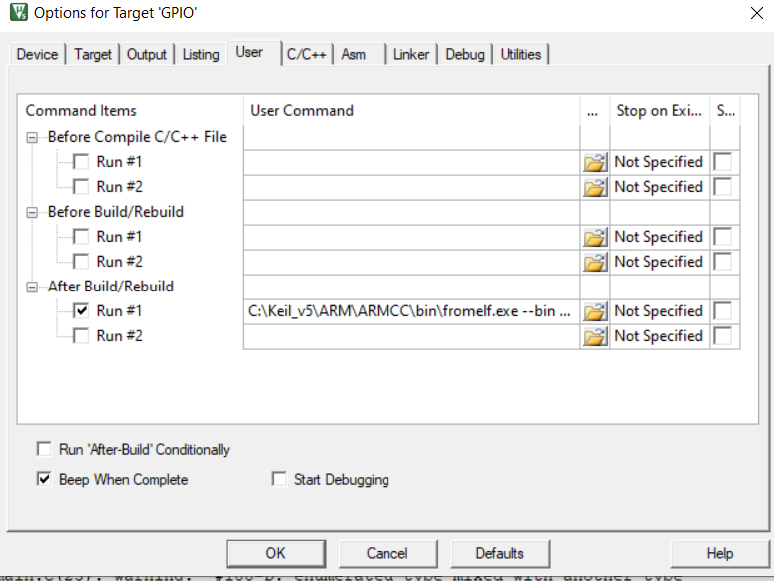
- Sửa đường dẫn ở after Build để tạo file bin
C:\Keil_v5\ARM\ARMCC\bin\fromelf.exe --bin Objects\gpio_blynk.axf --output Objects\gpio_blynk.bin
Đoạn màu đỏ tìm đường dẫn keil máy mình, đoạn sau giữ nguyên
- Sửa ở linker
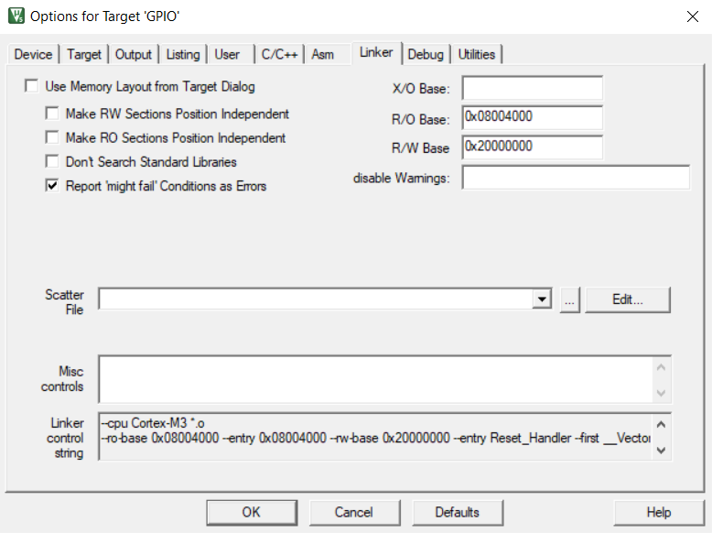
Sửa ở Target
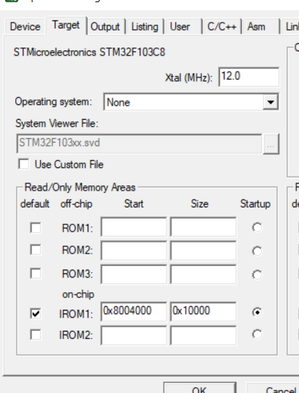

CÁC BƯỚC NẠP CHƯƠNG TRÌNH BAN ĐẦU
- Nạp code trong folder Bootloader vào stm32
- Dùng STLINK Ultility nạp code trong folder application vào STM32. Sau đó sửa địa chỉ 0x0801C000 = 0
- Nạp code Folder ESP32_tool cho STM32

CÁC BƯỚC BOOTLOADER
Phát WIFI từ laptop ssid:artng pass:20022002
Vào trình duyệt truy cập IP ESP
Đăng nhập: annv pass: admin
Chọn file Cần nạp.
Chờ đợi và lụm

